EK-5 | DEĞERLER EĞİTİMİ PROJESİ WEB SAYFASI BİLGİ FORMU  CUMHURİYET MESLEKİ VE TEKNİK ANADOLU LİSESİ
OKULUN ADI |  |  | CUMHURİYET MESLEKİ VE TEKNİK ANADOLU LİSESİ
SINIFI |  |  | 9-10-11-12
İŞLENEN FAALİYET |  |  | HOŞGÖRÜ
İŞLENEN ALT FAALİYET |  |  | Vatan Ve Millet Sevgisi, Devlet Büyüklerine Saygı
YAPILAN ETKİNLİK ADI |  |  | Hoşgörü Kavramının Özümsetilmesi Toplumu Ayrıştıran Davranışlardan Kaçınma
KATILIMCI ÖĞRENCİ SAYISI |  |  | 380
KATILIMCI VELİ SAYISI |  |  | 2
KATILIMCI ÖĞRETMEN SAYISI |  |  | 2
ETKİNLİK FOTOĞRAFLARI
Okul panosunun hazırlanması. Öğrenciler hoşgörülü olmanın faziletlerinin anlatılması. Hoşgörülü olmanın temel prensiplerinin neler olduğunun kavratılması ve bu prensiplerin yaşama nasıl geçileceğinin farklı etkinlikler ile öğretilmesi.
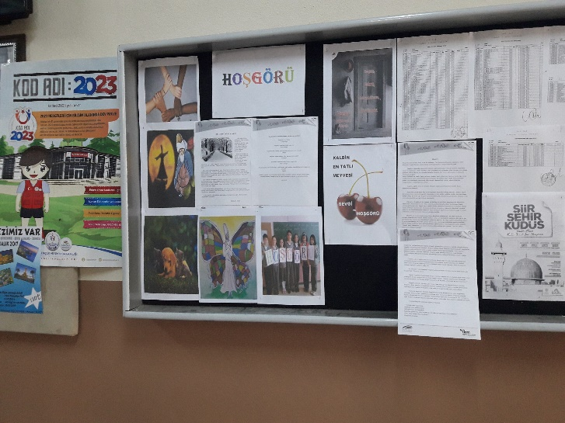 |  |  |  | 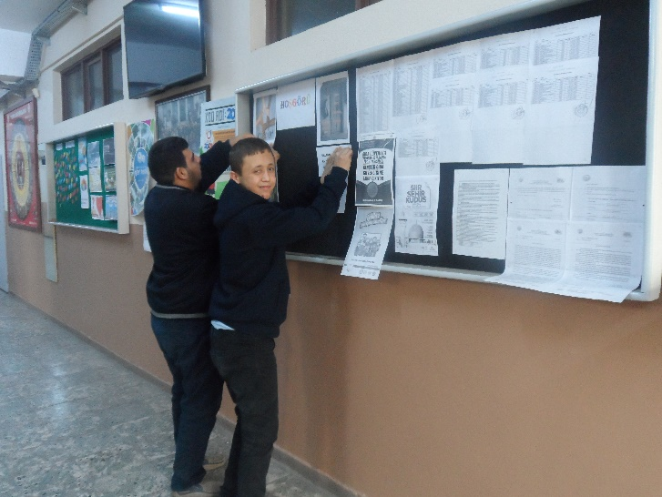
ETKİNLİK HAKKINDA KISA BİLGİ: |  | Yukarıda belirtilen etkinlikler veliler, okul idarecileri ve öğretmenlerinin katkıları ile başarılı bir şekilde gerçekleştirildi.
ETKİNLİK SONRASI ÖĞRENCİ KAZANIMLARI: |  | Öğrencilere hedeflenen kazanımlar kazandırıldı. Rapor halinde okul idaresine sunuldu.

